Как показывать лабораторные работы на защите
Разработка приложений для iPhone и iPad · Вариант 15 · Сеноженский В. В., ИТП-41
1. Что вообще сделано
Вариант 15 — мобильное приложение для планирования цифрового гардероба и сборки чемоданов в поездки с расчётом веса багажа. Приложение называется TripWardrobe и написано ровно на том стеке, который требует методичка: язык Swift, интерфейс SwiftUI, архитектура MVVM, база данных SwiftData, сеть URLSession + Combine, минимальная версия iOS/iPadOS 17.
Весь код лежит в открытом репозитории https://github.com/Sliva-PanDa/RPiPiP-TripWardrobe. Каждая лабораторная работа зафиксирована отдельной веткой, ветка main содержит итоговое состояние проекта:
— lab1 — интерфейс на SwiftUI (зелёная часть задания);
— lab2 — архитектура MVVM (лиловая часть);
— lab3 — хранение данных, SwiftData и UserDefaults (жёлтая часть);
— lab4 — REST API, Combine и экспорт чек-листа (голубая часть).
Отчёты лежат в том же репозитории в папках lab1, lab2, lab3, lab4 и у тебя на диске в папке D:\GitHub labs\RPiPiP-TripWardrobe.
Главное, что нужно объяснить: устройств Apple у тебя нет, поэтому проект собирается, тестируется и запускается на виртуальных машинах macOS сервиса GitHub Actions (Xcode 16, симуляторы iPhone 16 Pro и iPad Pro 13"). Методичка это прямо разрешает: «При отсутствии реального устройства допускается запуск в эмуляторе». Все скриншоты в отчётах сняты автоматически именно там, а не нарисованы.
2. Что открыть до начала защиты
Открой заранее четыре вкладки в браузере и одну папку — чтобы не искать ничего при преподавателе.
1. Репозиторий: https://github.com/Sliva-PanDa/RPiPiP-TripWardrobe
2. Вкладка Actions того же репозитория — там зелёные галочки сборок.
3. Mock-сервер каталога: https://sliva-panda.github.io/RPiPiP-TripWardrobe/api/catalog.json — это тот самый REST API, откуда приложение берёт данные.
4. Папка с отчётами D:\GitHub labs\RPiPiP-TripWardrobe — четыре файла Отчёт ЛР1…ЛР4.docx.
5. Скачанное видео работы приложения demo.mp4 (как его получить — раздел 4).
3. Показываем, что проект собирается и тесты проходят
Это первое, что стоит показать: преподаватель сразу видит, что код не просто лежит в репозитории, а реально компилируется и проверяется.
1. Открой https://github.com/Sliva-PanDa/RPiPiP-TripWardrobe. На главной странице видно описание проекта, список веток и файл README с таблицей лабораторных работ.
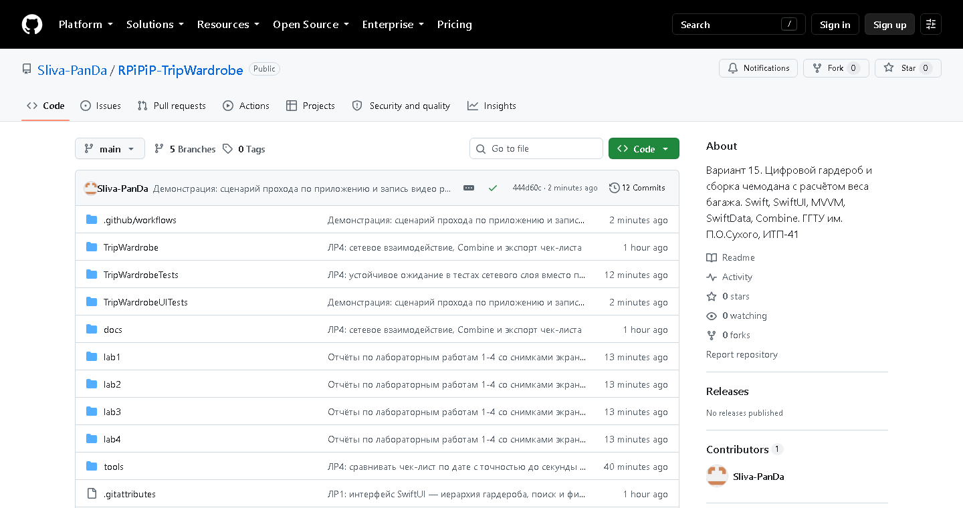
Главная страница репозитория
2. Перейди на вкладку Actions вверху. Слева — список сценариев, справа — история запусков. Зелёная галочка означает: проект собрался, модульные тесты прошли, UI-тесты на iPhone и iPad отработали.
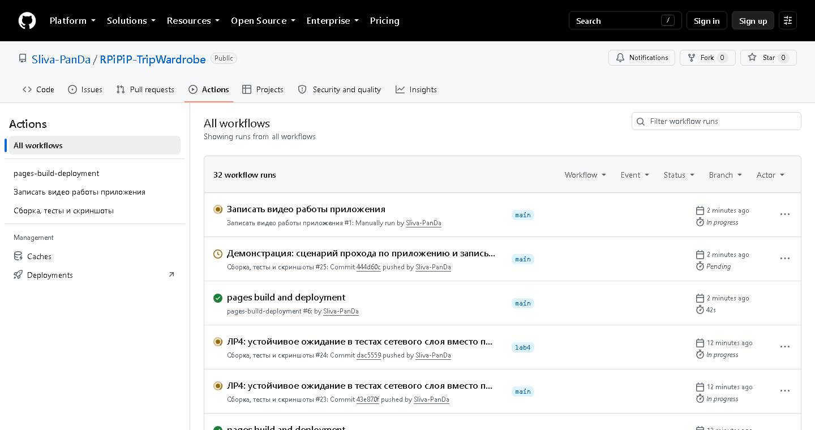
Вкладка Actions: история сборок по всем веткам
3. Нажми на любой зелёный запуск, затем на задание слева. Откроется список шагов: генерация проекта XcodeGen, сборка, модульные тесты, UI-тесты на двух симуляторах, выемка скриншотов.
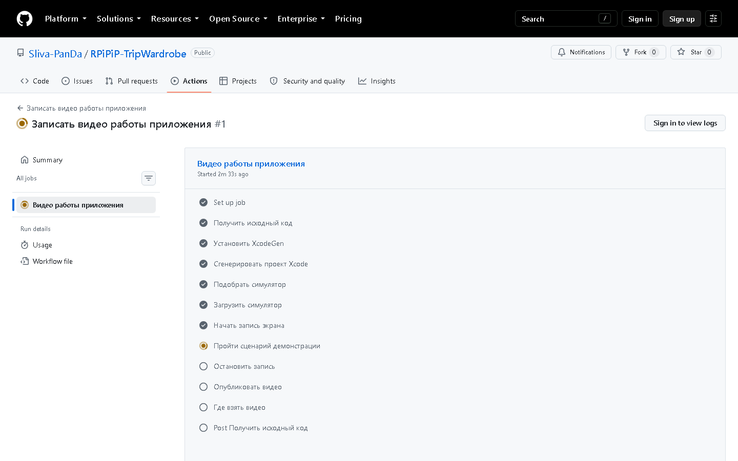
Шаги сборки: видно, что именно выполнялось
Что сказать: «Сборка и тесты автоматизированы. В проекте около шестидесяти модульных тестов: логика поиска и фильтрации, расчёт веса багажа, алгоритм автосборки чемодана, слияние каталога с базой данных, настройки в UserDefaults и сетевой слой. Плюс UI-тесты, которые проходят по экранам и снимают скриншоты — те самые, что в отчётах».
Если преподаватель захочет посмотреть сами тесты — они лежат в папках TripWardrobeTests и TripWardrobeUITests в репозитории.

4. Как показать работающее приложение
Способ 1 — видео работы приложения (готовь заранее)
В репозитории есть сценарий, который поднимает симулятор iPhone или iPad, устанавливает приложение, проходит по всем экранам и записывает это на видео.
1. Открой https://github.com/Sliva-PanDa/RPiPiP-TripWardrobe/actions и слева выбери «Записать видео работы приложения».
2. Справа нажми серую кнопку Run workflow. Откроется окошко с полями: ветка проекта (main — итоговая версия) и устройство (iPhone или iPad). Нажми зелёную кнопку Run workflow внизу окошка.
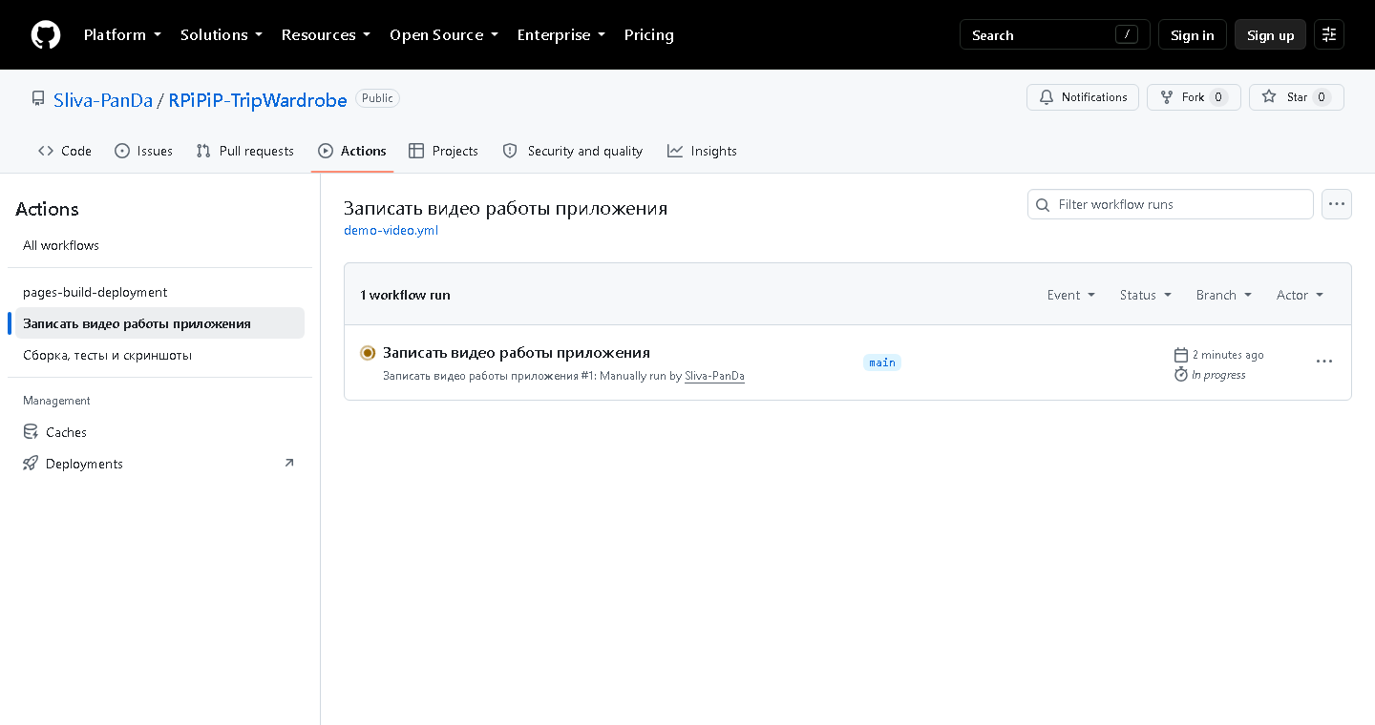
Страница сценария записи видео. Кнопка Run workflow появляется справа, когда ты вошёл в свой аккаунт GitHub
3. Через пару секунд обнови страницу (F5) — появится новый запуск. Нажми на него, подожди 10–15 минут: шаги по очереди станут галочками.
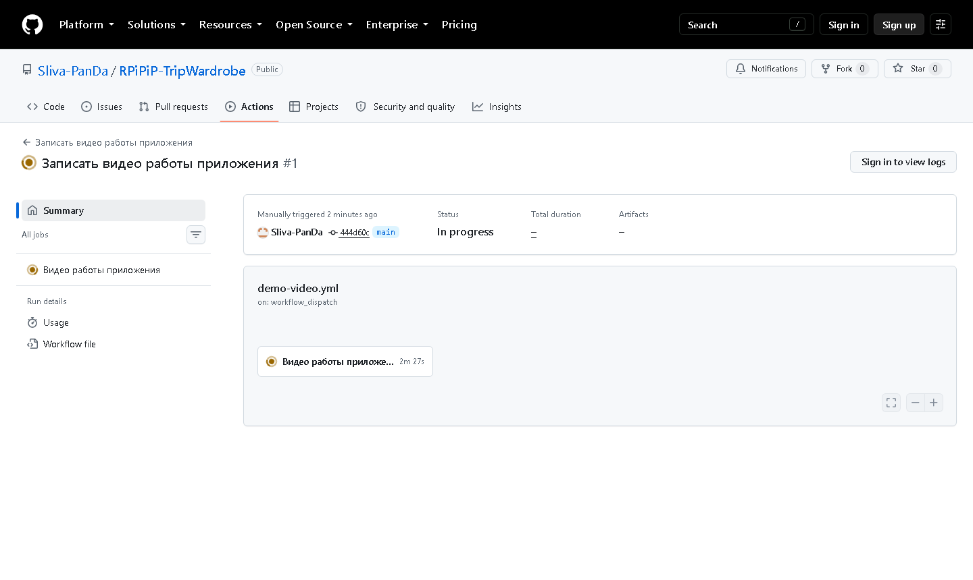
Страница запуска: слева задание, справа его шаги
4. Когда запуск закончится, внизу страницы появится блок Artifacts с файлом demo-iPhone-main. Скачай его, распакуй — внутри demo.mp4.
Важно: видео готовь до защиты, а не при преподавателе — запись занимает около пятнадцати минут. На защите просто открой готовый файл.
Способ 2 — скриншоты из отчётов
В каждом отчёте есть рисунки, снятые автоматически на симуляторах iPhone 16 Pro и iPad Pro 13". Их достаточно, чтобы показать любой экран, о котором спросят. Всего в проекте 40 таких снимков: по 20 на каждое устройство.

5. Что показывать по каждой лабораторной работе
Дальше — по одному разделу на работу. В каждом: что требовало задание, что открыть на экране и в каком файле лежит код. Формулировки можно читать почти дословно.
Лабораторная работа № 1 — интерфейс на SwiftUI
Задание (зелёная часть): иерархическое отображение структуры хранения вещей «Сезон/Стиль → Образ → Конкретная вещь» и текстовый поиск по вещам с фильтрацией по статусу «В шкафу», «В поездке», «В стирке».
Что показать: главный экран приложения.
— Сверху — сводка: 3 сезона, 6 образов, 24 вещи, суммарный вес 13,44 кг.
— Ниже — ряд фильтров по статусу с количеством вещей в каждом.
— Дальше — секции сезонов; внутри каждой образы, которые раскрываются и показывают вещи. Это и есть требуемая иерархия.
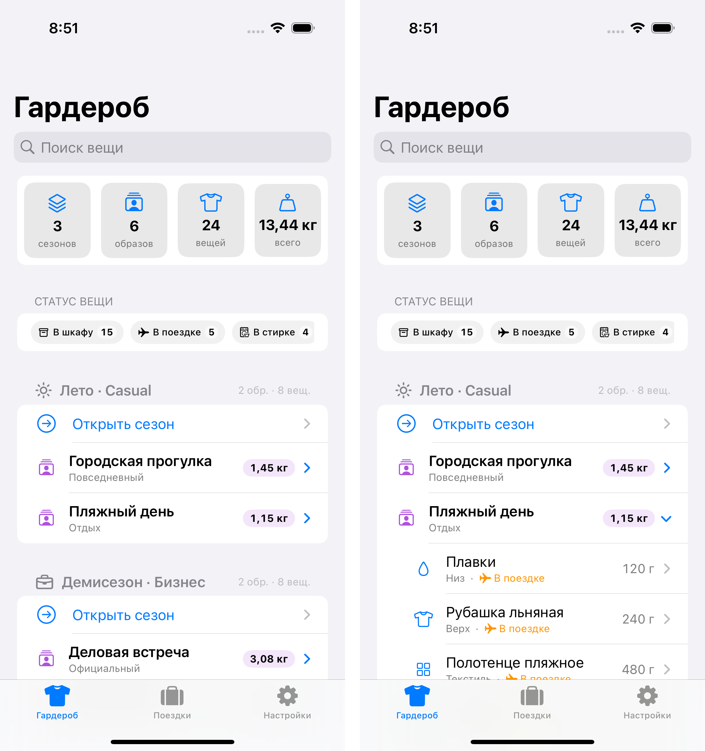
Главный экран: слева — иерархия, справа — раскрытый образ «Пляжный день»
Поиск и фильтр: набери в поиске «руб» — найдутся две рубашки, у каждой показано точное место «Сезон → Образ» и текущий статус. Затем сними поиск и нажми фильтр «В стирке» — в списке останутся только вещи из стирки, пустые образы и сезоны исчезнут.
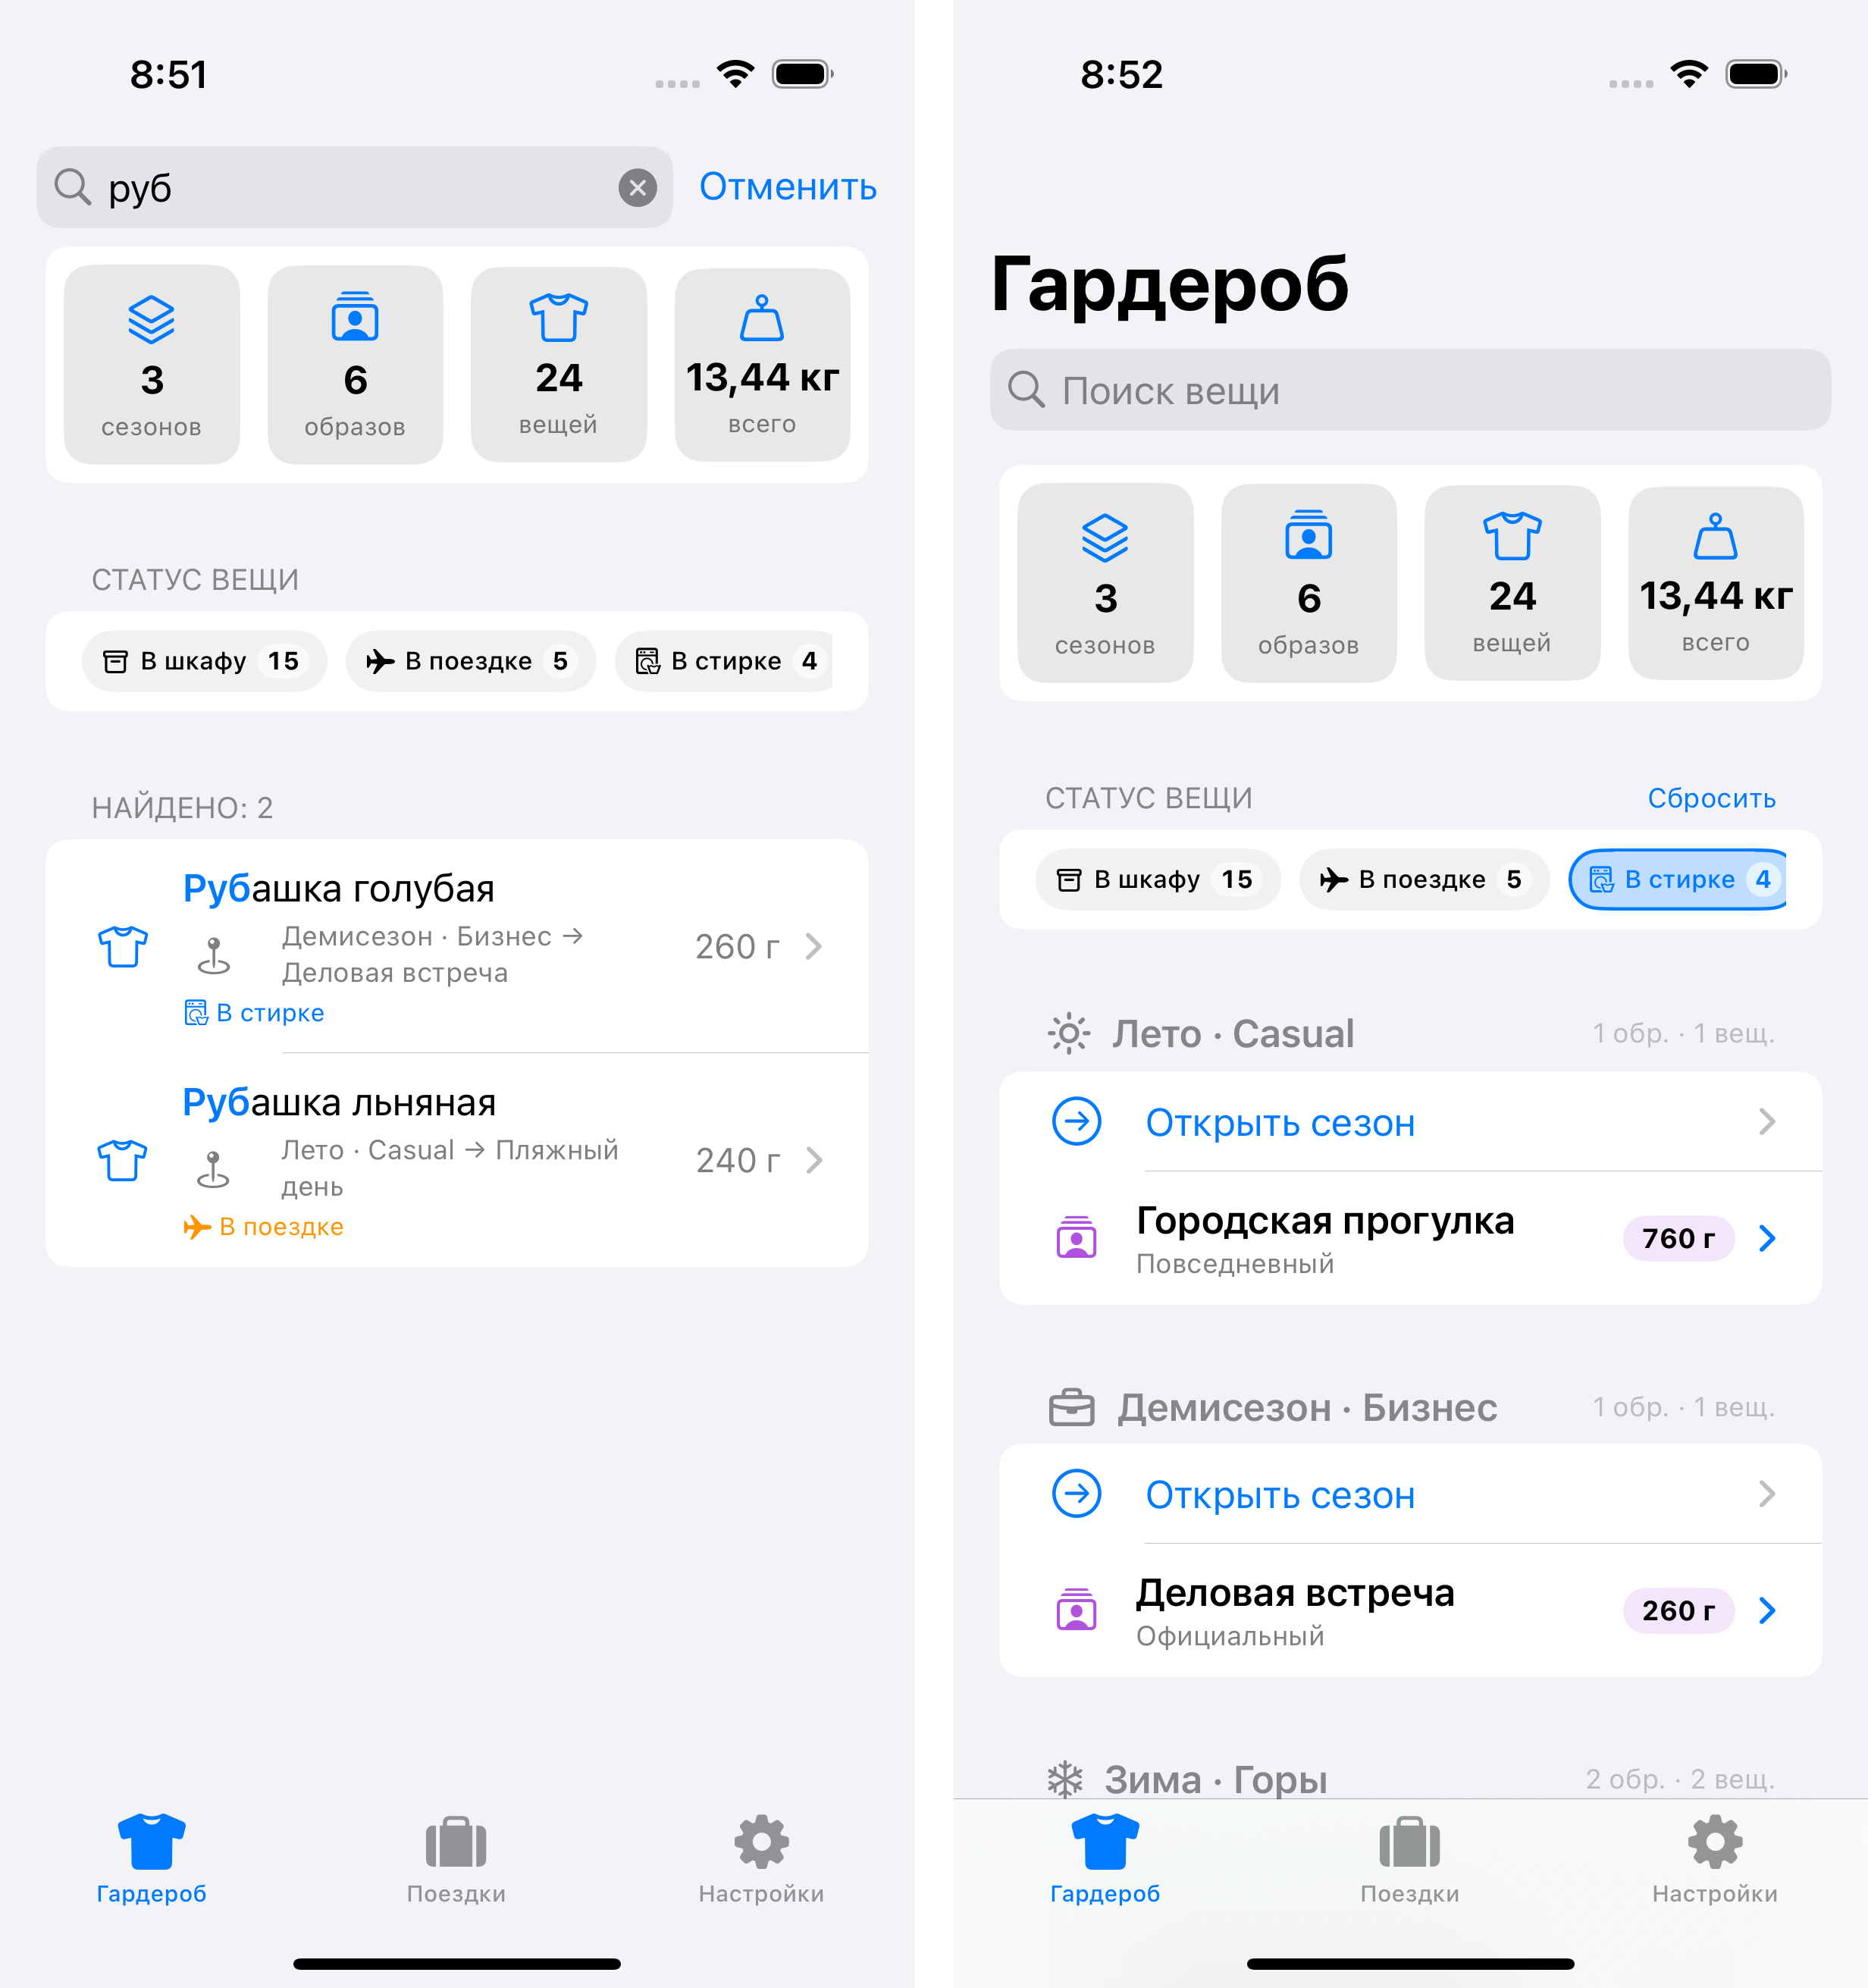
Слева — поиск с подсветкой совпадения, справа — фильтр «В стирке»
Где код: TripWardrobe/Views/WardrobeHomeView.swift — главный экран, TripWardrobe/Views/RootView.swift — навигация, TripWardrobe/Models/WardrobeModels.swift — модели данных.
Что сказать: «Экран построен на List со стилем insetGrouped. Иерархия — Section для сезона и DisclosureGroup для образа. Поиск подключён модификатором searchable. Навигация — NavigationStack с перечислением маршрутов Route и модификатором navigationDestination. Данные лежат в классе с макросом @Observable и передаются вниз через environment».
Лабораторная работа № 2 — архитектура MVVM
Задание (лиловая часть): карточка поездки с перечнем упакованных вещей и автоматическим расчётом суммарного веса, прогресс-бар загрузки чемодана относительно лимитов авиакомпании (10 или 23 кг), автоматическое формирование базового списка вещей по типу поездки и погоде в точке назначения.
Что показать: вкладка «Поездки» → любая поездка.
— Крупно — суммарный вес и лимит, справа процент заполнения.
— Полоса загрузки: зелёная до 85 % лимита, оранжевая при приближении к пределу, красная при перевесе.
— Ниже — погода в точке назначения и подсказка, что из-за неё взять.
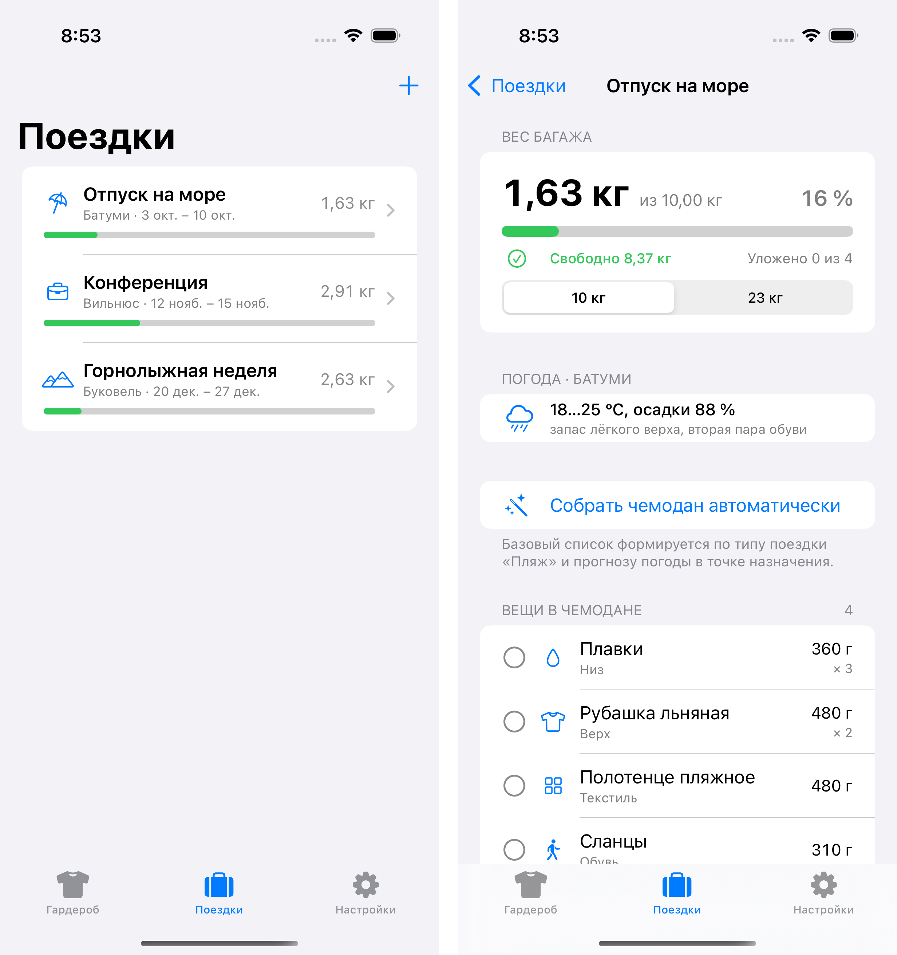
Слева — список поездок с полосами загрузки, справа — карточка чемодана
Автосборка: нажми «Собрать чемодан автоматически». Появится список предложенных вещей, и у каждой написано почему она предложена: «Тип поездки „Пляж“, 7 ноч.», «Жарко (до 29 °C): запас лёгкого верха», «Осадки 55 %: вторая пара обуви». Нажми «Добавить всё» — вес пересчитается сразу.
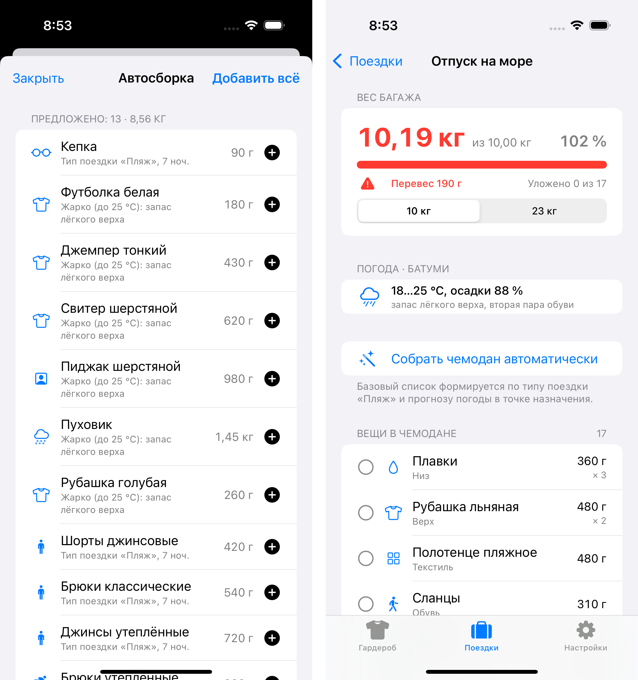
Слева — автосборка с обоснованием каждой позиции, справа — чемодан после добавления
Перевес: переключи сегмент лимита с 23 кг на 10 кг — полоса станет красной и появится надпись «Перевес».
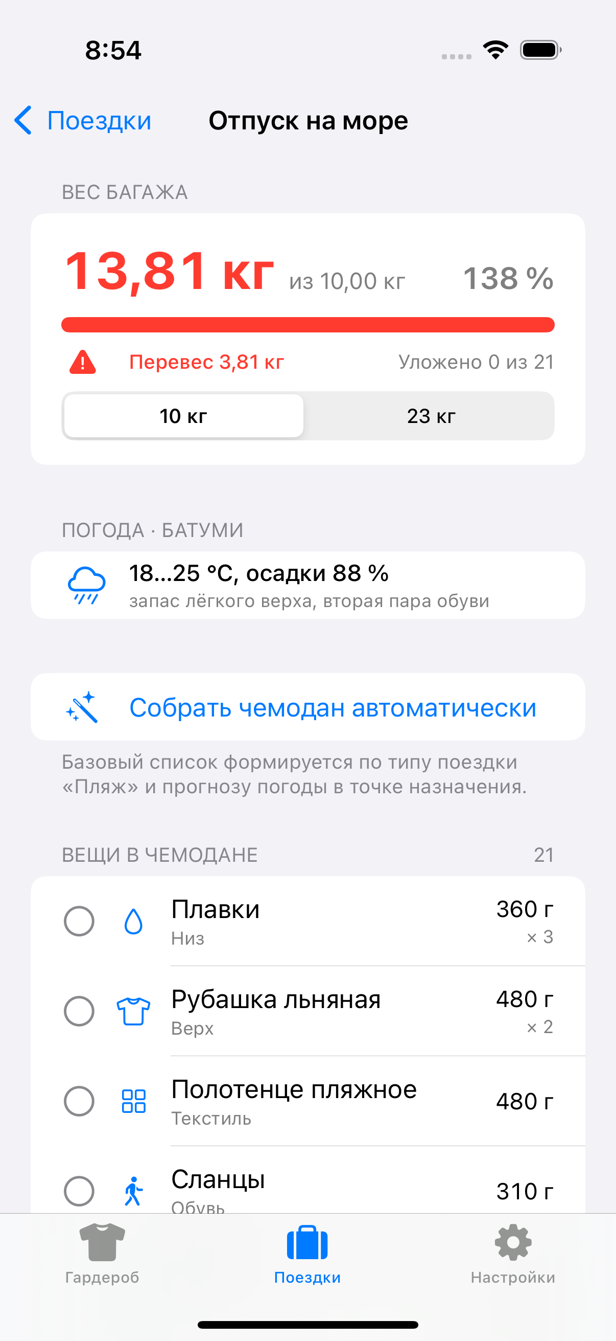
Перевес после переключения лимита на ручную кладь
Где код: TripWardrobe/ViewModels/TripDetailViewModel.swift — расчёт веса, TripWardrobe/Services/RuleBasedPackingService.swift — алгоритм автосборки, TripWardrobe/Services/Protocols.swift — протоколы, TripWardrobe/Services/ServiceContainer.swift — сборка зависимостей.
Что сказать: «Приложение разделено на слои. Model — структуры предметной области, они ничего не знают про SwiftUI. Service — источники данных и алгоритмы за протоколами. ViewModel — классы с макросом @Observable, которые считают вес и готовят строки для вывода. View — только отображение. Зависимости собираются в ServiceContainer и передаются в модели представления через инициализатор, поэтому реализацию можно подменить: в тестах вместо базы данных подставляется хранилище в памяти, а вместо сети — заглушка».
Лабораторная работа № 3 — SwiftData и UserDefaults
Задание (жёлтая часть): реляционная база данных на SwiftData, изначально пустая, наполняемая при каждом старте без потери пользовательских данных; UserDefaults для лимита веса по умолчанию, темы оформления и маркера первого запуска, изменяемых в меню приложения.
Что показать: вкладка «Настройки».
— Тема оформления: системная / светлая / тёмная — переключи на тёмную, приложение перекрасится сразу.
— Лимит веса по умолчанию — подставляется в новую поездку.
— Ниже — состояние базы: сколько сезонов, вещей и поездок, и отчёт последней синхронизации каталога.
— Строка «Первый запуск пройден» — это и есть маркер из UserDefaults.
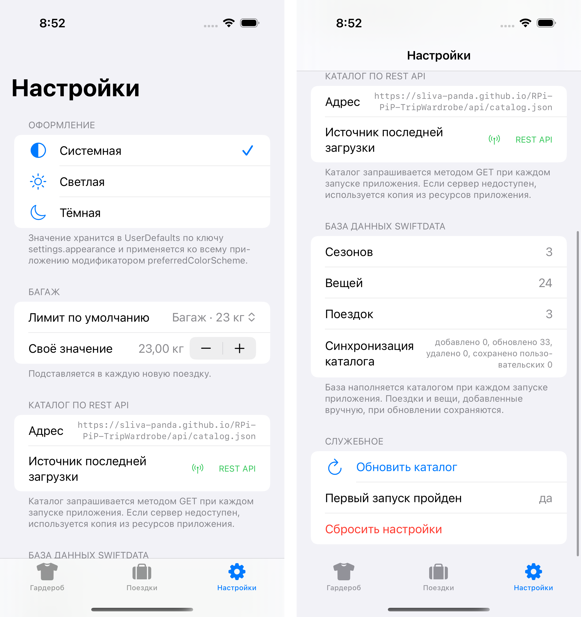
Экран настроек: слева тема и лимит, справа состояние базы данных
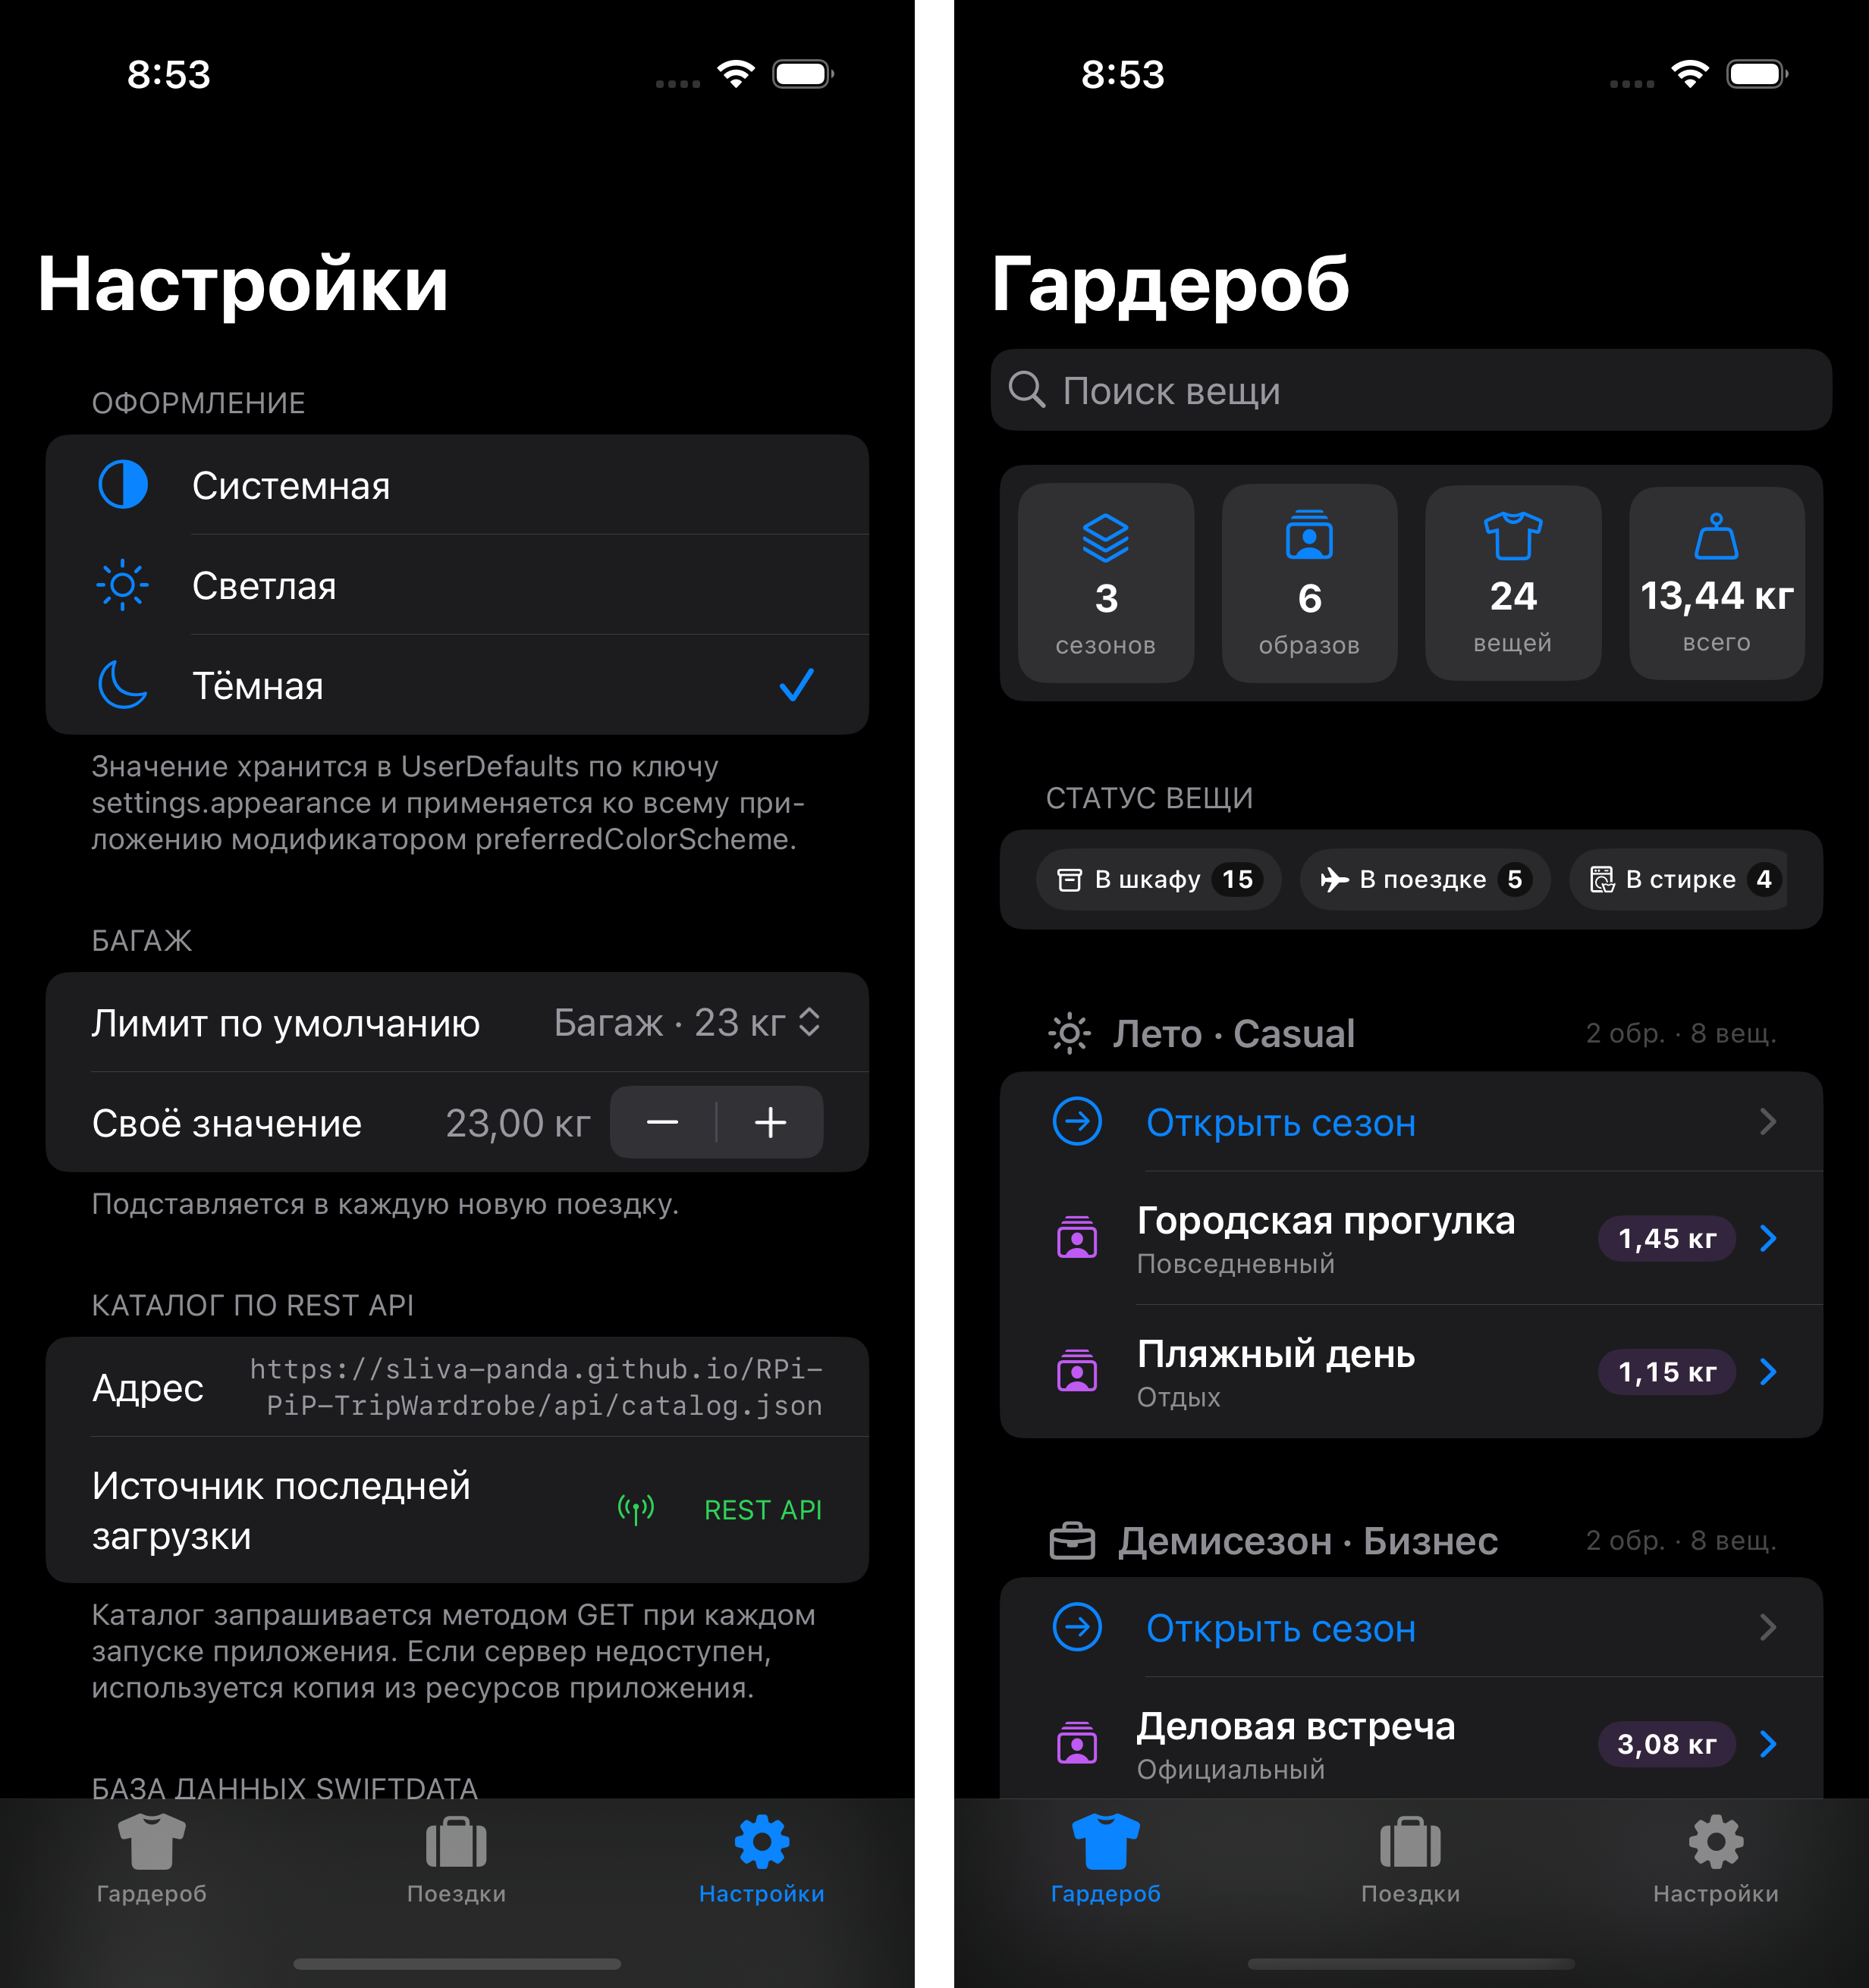
Тёмная тема применяется ко всему приложению
Сильный ход: нажми «Обновить каталог» и обрати внимание, что отчёт синхронизации показывает «добавлено 0, обновлено 34» — дубликатов не возникает, а поездки и статусы вещей остаются на месте. Это ровно то, чего требует задание: данные предыдущих сессий не теряются.
Где код: TripWardrobe/Storage/Entities.swift — сущности базы, TripWardrobe/Storage/CatalogSyncService.swift — слияние каталога, TripWardrobe/Storage/SwiftDataRepository.swift — работа с базой, TripWardrobe/Storage/AppSettings.swift — UserDefaults.
Что сказать: «База описана пятью классами с макросом @Model: сезон, образ, вещь, поездка и позиция чемодана. Связи заданы атрибутом @Relationship с правилом каскадного удаления: удаляется образ — удаляются его вещи. Идентификаторы помечены @Attribute(.unique), поэтому повторная синхронизация обновляет запись, а не плодит дубликаты. Каталог разбирается протоколом Decodable, имена ключей в JSON не совпадают с именами свойств, поэтому сопоставление задано через CodingKeys. В UserDefaults лежат только три скалярных значения — так и положено, это лёгкое хранилище».
Лабораторная работа № 4 — REST API и Combine
Задание (голубая часть): наполнение базы через REST API при каждом старте приложения и экспорт чек-листа собранного чемодана в отчуждаемый файл для обмена с попутчиками.
Что показать первым делом: открой в браузере https://sliva-panda.github.io/RPiPiP-TripWardrobe/api/catalog.json — преподаватель увидит настоящий работающий REST-эндпоинт с каталогом гардероба. Собственный веб-сервис методичка писать не требует: «Допускается создать mock-сервер». Здесь он развёрнут средствами GitHub Pages из папки docs/api того же репозитория.
Затем — в приложении: вкладка «Настройки», раздел «Каталог по REST API». Там виден адрес сервера и источник последней загрузки: «REST API» зелёным, если данные пришли по сети, или «ресурсы приложения» оранжевым, если сети не было.
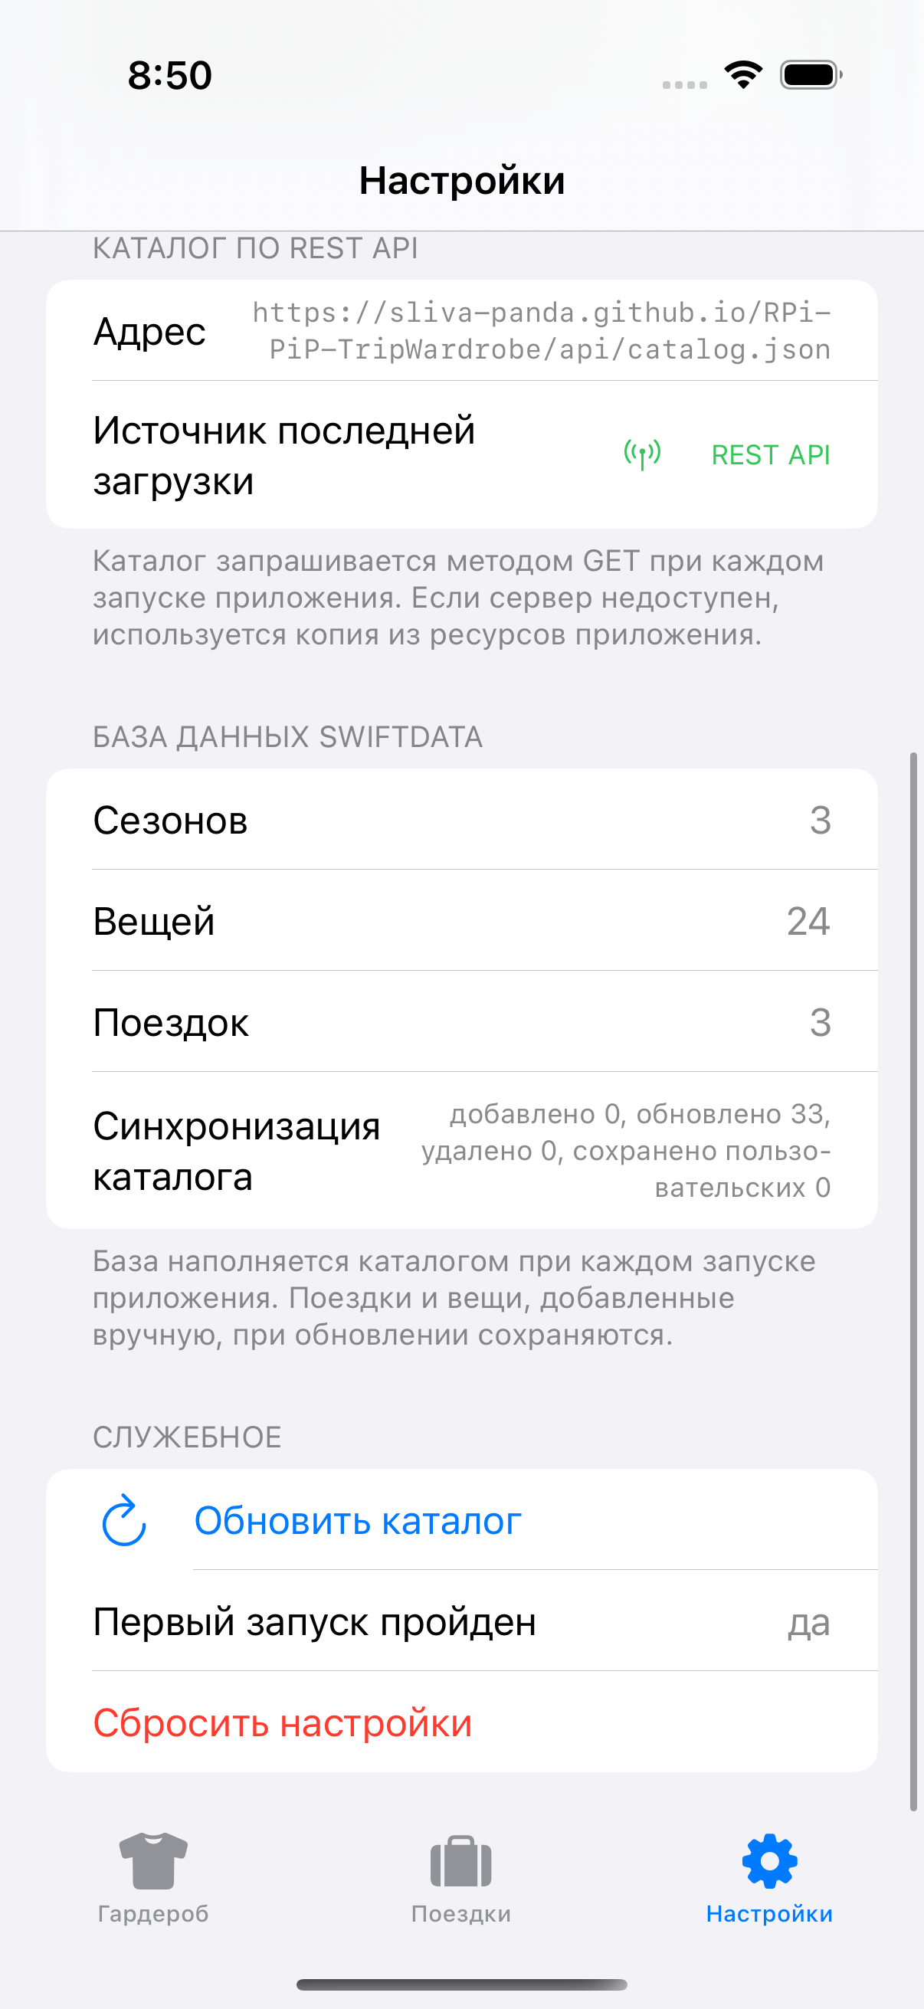
Раздел настроек: адрес mock-сервера и источник последней загрузки
Поиск «на лету»: начни быстро набирать слово в поиске по гардеробу. Выборка выполняется не на каждое нажатие клавиши, а через 300 мс после того, как ты остановился — это оператор debounce из Combine.
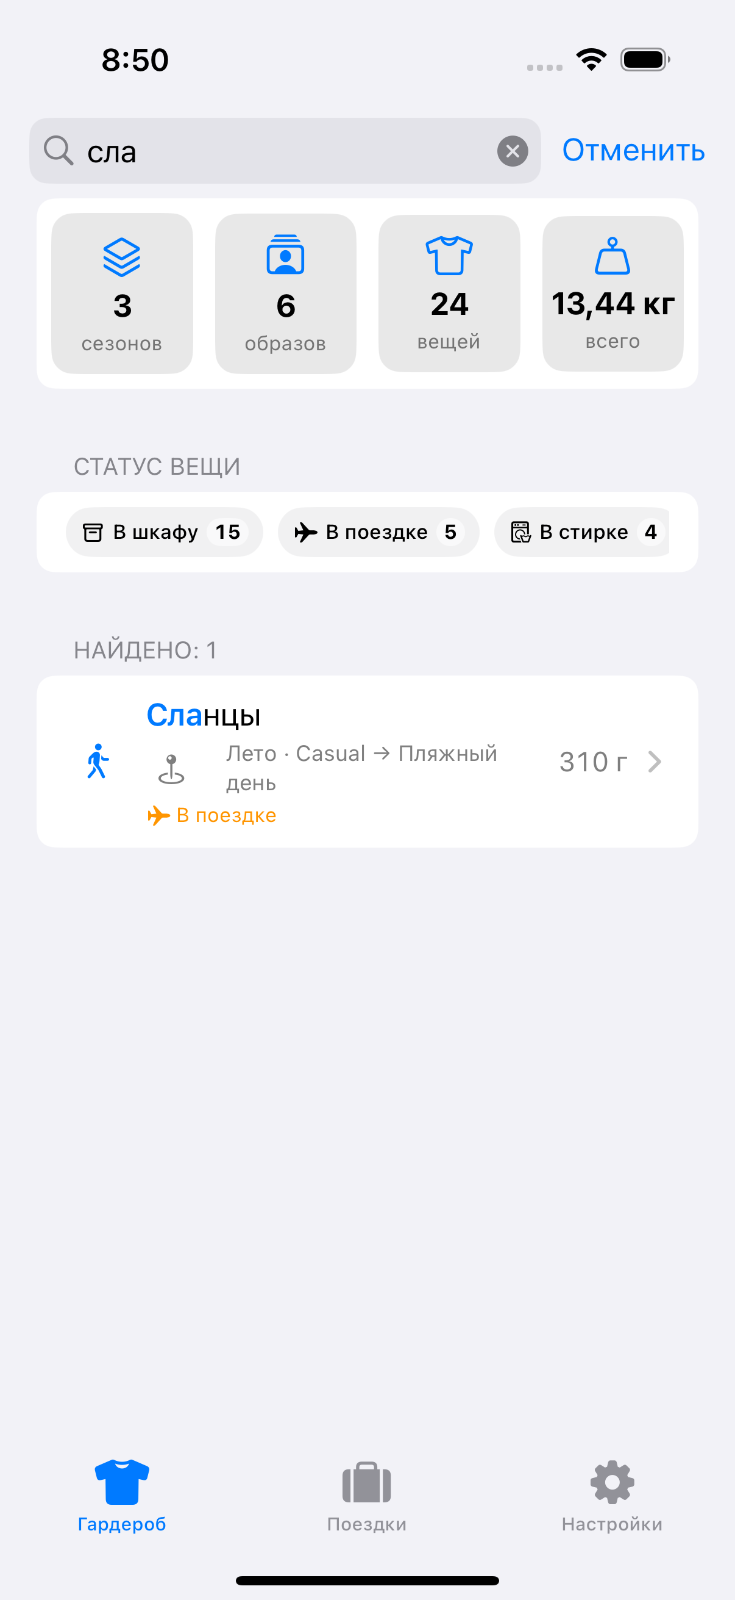
Поиск с задержкой ввода и исключением дублирующих запросов
Экспорт чек-листа: открой поездку, прокрути вниз до раздела «Обмен с попутчиками». «Показать чек-лист» откроет текстовый вид с отметками уложенных вещей, «Сохранить файл чек-листа» — системное окно сохранения файла JSON. Это и есть требуемый «отчуждаемый файл данных».
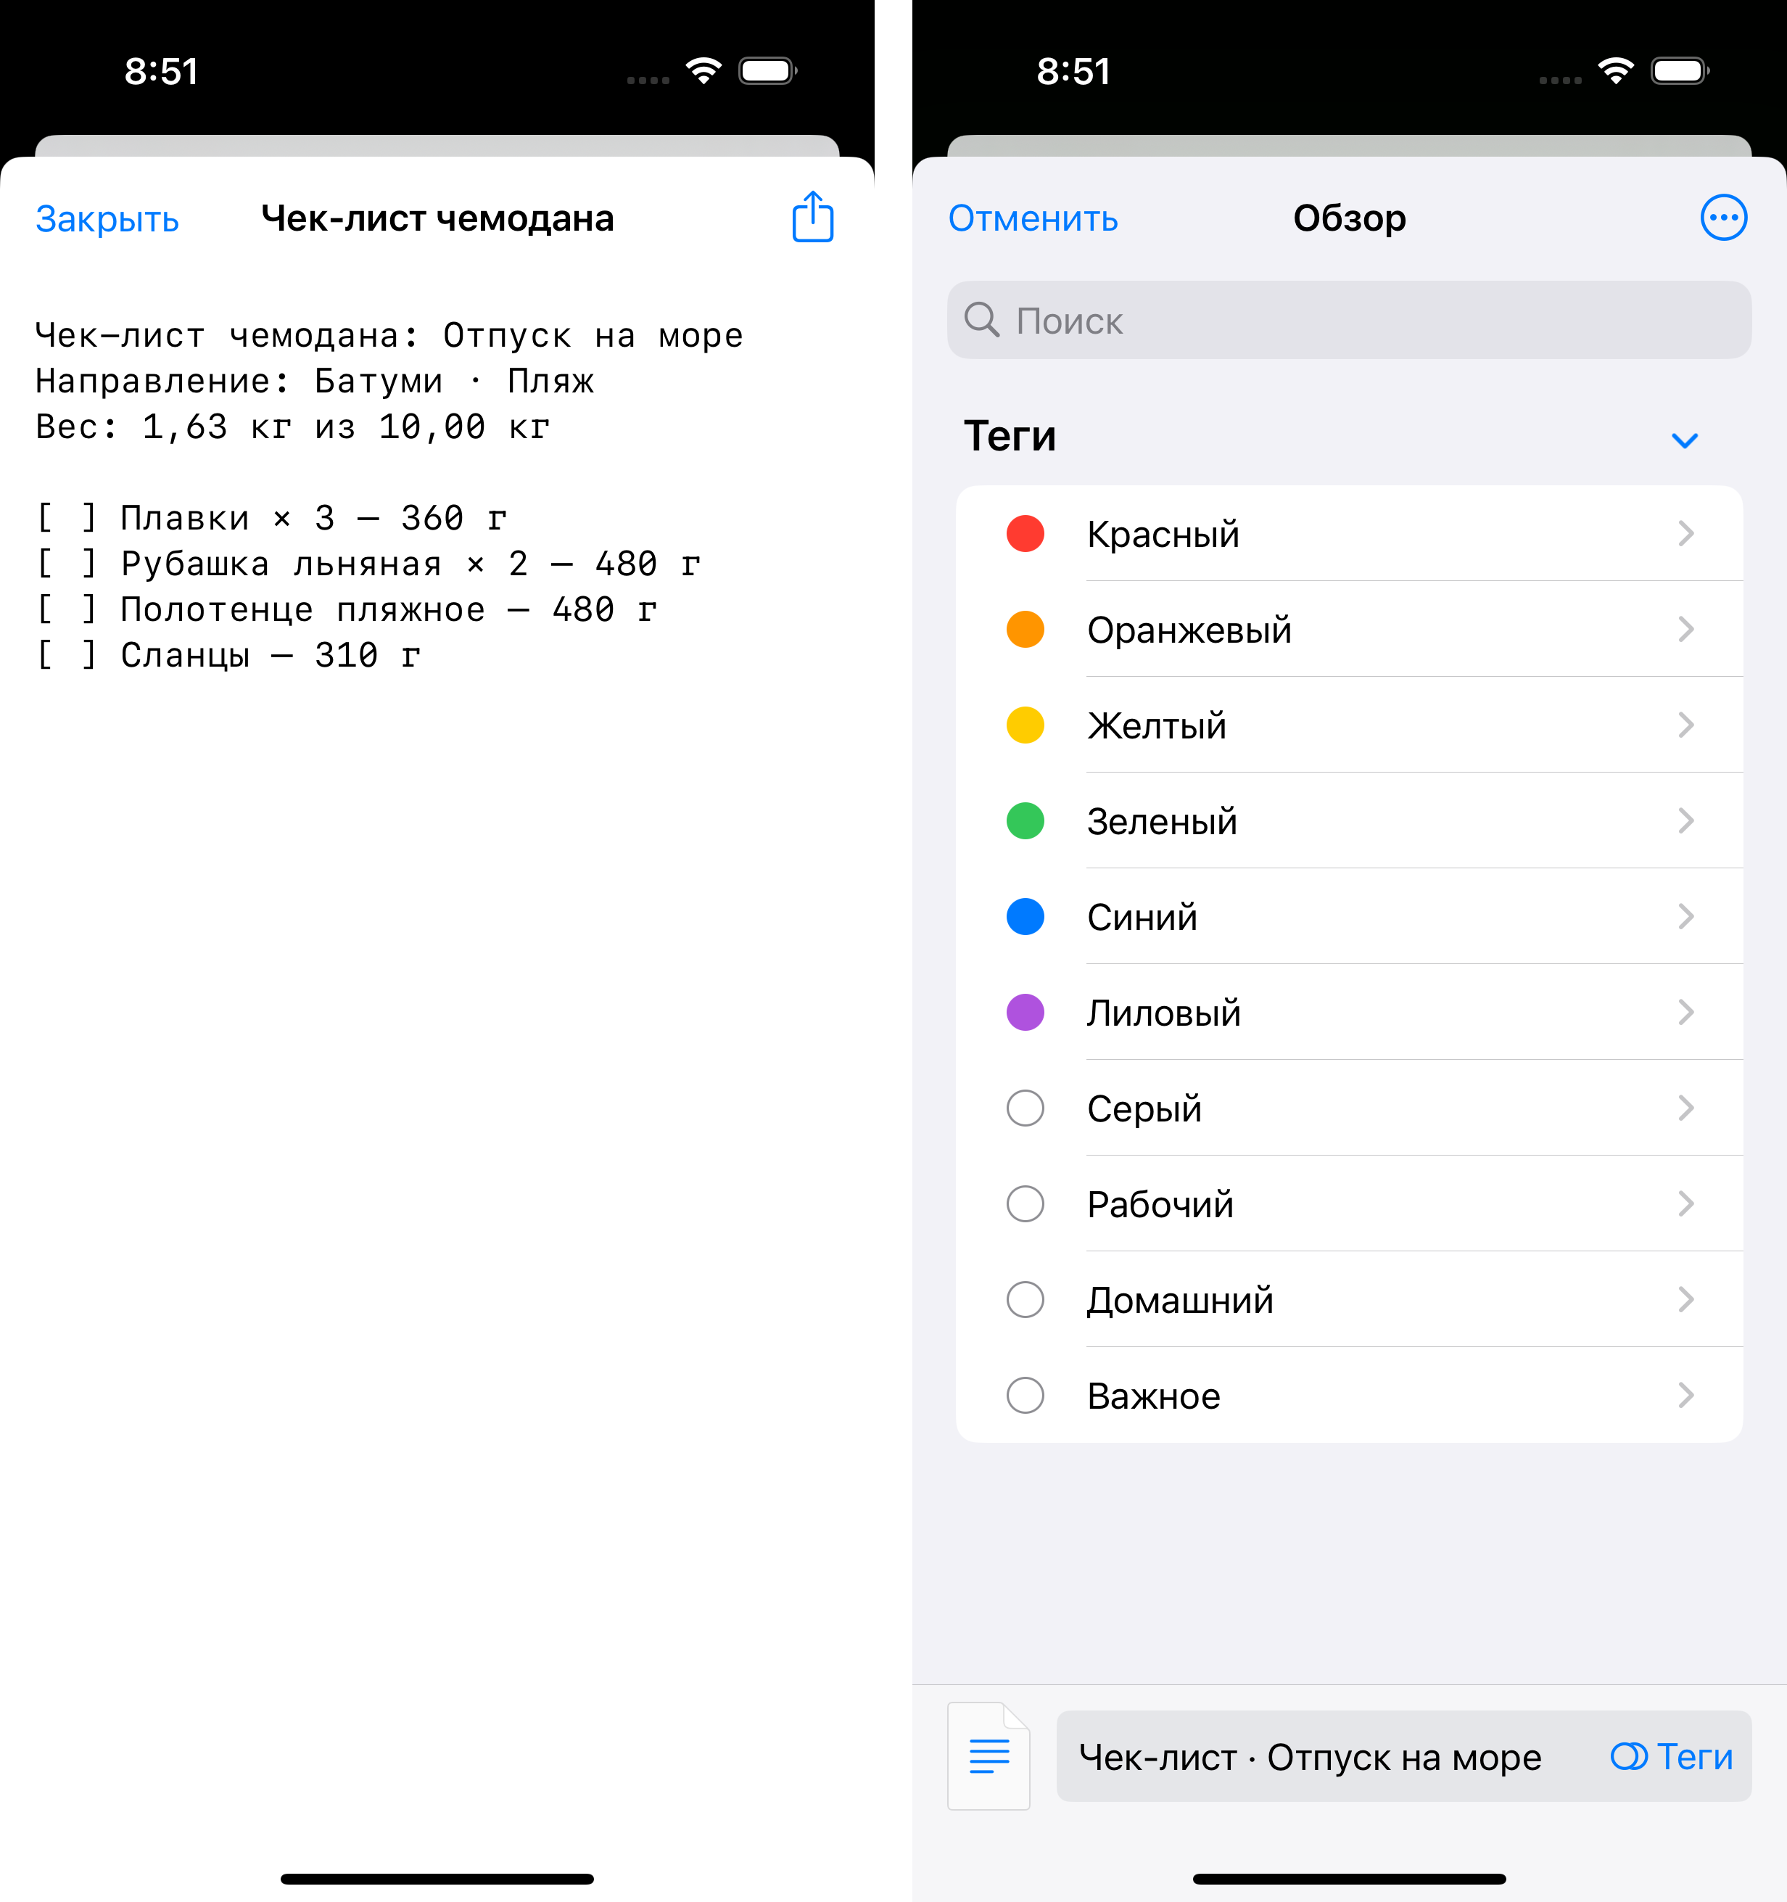
Слева — чек-лист чемодана, справа — системное окно сохранения файла
Где код: TripWardrobe/Networking/RestCatalogProvider.swift — загрузка каталога, TripWardrobe/Networking/OpenMeteoWeatherService.swift — прогноз погоды, TripWardrobe/Export/PackingChecklist.swift — файл чек-листа.
Что сказать: «Запросы построены на dataTaskPublisher из URLSession. Цепочка операторов: subscribe(on:) уводит работу с главного потока, tryMap проверяет код ответа, decode разбирает JSON, mapError приводит любую ошибку к одному типу NetworkError, retry повторяет запрос при сбое, receive(on:) возвращает результат в главный поток. Прогноз погоды — два связанных запроса к Open-Meteo: сначала координаты города, потом прогноз по координатам, связаны оператором flatMap. Подписки хранятся в Set<AnyCancellable> модели представления — иначе запрос отменится сразу после выхода из метода».

6. Контрольные вопросы и короткие ответы
Это вопросы из методички. Ответы даны кратко и, где можно, с привязкой к твоему коду — так ответ звучит убедительнее.
Лабораторная работа № 1 (SwiftUI)
? В чём разница между UIKit и SwiftUI?
UIKit — императивный: ты создаёшь объекты представлений и вручную меняешь их свойства при изменении данных. SwiftUI — декларативный: ты описываешь, как экран должен выглядеть при данном состоянии, а фреймворк сам пересчитывает разницу и перерисовывает нужное. В SwiftUI представления — это структуры-значения, а не классы.
? Как устроен жизненный цикл View в SwiftUI?
Структура View создаётся заново при каждом пересчёте, это дёшево. Долго живёт не она, а её состояние: @State хранится фреймворком отдельно и привязано к позиции представления в иерархии. Событийные точки — onAppear, onDisappear и task.
? Какова роль контейнеров HStack, VStack и ZStack?
HStack выстраивает дочерние элементы по горизонтали, VStack — по вертикали, ZStack — друг над другом по глубине. В проекте HStack используется для ряда плиток сводки и для строк списка, VStack — для колонок «название/подпись», ZStack — в полосе загрузки чемодана, где заполненная часть лежит поверх фона.
? Почему важен порядок применения модификаторов?
Каждый модификатор оборачивает представление в новое, поэтому следующий применяется уже к результату предыдущего. .padding().background(.gray) закрасит и отступ, а .background(.gray).padding() — только содержимое. Это не настройки объекта, а последовательность обёрток.
? Как работает навигация NavigationStack и navigationDestination?
NavigationStack хранит путь NavigationPath. NavigationLink(value:) кладёт в путь значение, а navigationDestination(for:destination:) по типу этого значения решает, какой экран построить. В проекте значения — перечисление Route со случаями season, look и item; список не знает, какой экран откроется, — это и есть разделение описания перехода и создания экрана.
? В чём разница между @State и @Binding?
@State — владение состоянием: переменная создаётся и живёт в этом представлении. @Binding — ссылка на чужое состояние: дочернее представление может его читать и менять, но не владеет им. В проекте множество раскрытых образов хранится в @State, а в DisclosureGroup передаётся через Binding.
? Зачем нужен макрос @Observable?
Он превращает обычный класс в наблюдаемый: SwiftUI сам отслеживает, какие свойства читало представление, и перерисовывает только те представления, которых изменение действительно касается. В проекте им помечены хранилище гардероба и все модели представления.
? Что такое SafeArea?
Безопасная область — часть экрана, не перекрытая вырезом, строкой состояния, индикатором Home и панелями навигации. По умолчанию содержимое размещается внутри неё; выйти за границы можно модификатором ignoresSafeArea.
? Как сделан адаптивный интерфейс для iPhone и iPad?
В настройках проекта указано семейство устройств 1,2 (TARGETED_DEVICE_FAMILY), размеры заданы относительно — frame(maxWidth: .infinity) вместо фиксированных значений, шрифты системные и поддерживают Dynamic Type. В отчётах есть скриншоты одних и тех же экранов на iPhone и на iPad.
? Как передавать зависимости сквозь всю иерархию экранов?
Через environment: объект кладётся в точке входа модификатором .environment(объект), а любой экран ниже по иерархии получает его обёрткой @Environment, не передавая через все промежуточные представления. Так в проекте раздаётся контейнер зависимостей и настройки приложения.
Лабораторные работы № 2 и № 3 (в методичке список вопросов одинаковый)
? Каковы ограничения UserDefaults? Что и сколько там можно хранить?
Это список свойств: только типы property list — строки, числа, булевы значения, даты, Data, массивы и словари из них. Хранилище целиком читается в память при первом обращении, поэтому годится для небольших настроек — счёт на килобайты, не на мегабайты. Шифрования нет. В проекте там лежат ровно три значения: лимит веса по умолчанию, тема оформления и маркер первого запуска.
? Что такое Codable и как сопоставить несовпадающие ключи JSON?
Codable — это Encodable плюс Decodable, протоколы кодирования и декодирования. Если имена ключей не совпадают с именами свойств, в типе объявляется перечисление CodingKeys с сырыми значениями. В проекте это видно в CatalogDTO.swift: ключ season_id сопоставлен со свойством id, ключ weight_grams — со свойством weightGrams.
? Чем SQLite отличается от Realm?
SQLite — реляционная база: таблицы, строки, SQL-запросы, данные при чтении отображаются в объекты. Realm — объектная: объекты хранятся как объекты, чтение ленивое, а результаты запросов живые — обновляются сами при изменении данных. SQLite переносим и универсален, Realm обычно быстрее на объектных сценариях, но привязывает к своему формату.
? За что отвечают ModelContainer и ModelContext в SwiftData?
ModelContainer описывает схему и физическое хранилище — он создаётся один раз при запуске. ModelContext — рабочая область: через него выполняются выборки, вставка, изменение и удаление, а изменения накапливаются до вызова save(). В проекте контейнер создаётся в TripWardrobeApp.swift, а основной контекст передаётся в SwiftDataRepository.
? Как описываются связи и как работает каскадное удаление?
Атрибутом @Relationship с указанием правила удаления и обратной связи. В проекте: @Relationship(deleteRule: .cascade, inverse: \LookEntity.season) — удаление сезона удаляет его образы, удаление образа удаляет входящие вещи, удаление поездки удаляет позиции чемодана. Есть тест, который это проверяет.
? Что такое миграция схемы и когда она нужна?
Миграция нужна, когда меняется структура данных, а на устройстве уже лежит база старой версии. В SwiftData описываются версии схемы (VersionedSchema) и план миграции (SchemaMigrationPlan): лёгкие изменения вроде добавления поля выполняются автоматически, сложные требуют своего этапа преобразования. В проекте миграция не реализована — схема не менялась; вместо этого предусмотрен запасной путь: если существующее хранилище несовместимо, приложение поднимается на временной базе в памяти и остаётся работоспособным.
? Как получить отфильтрованные данные прямо в интерфейс через @Query?
Обёртка @Query объявляется прямо в представлении и принимает фильтр и сортировку: @Query(filter: #Predicate<Item> { $0.weight > 500 }, sort: \.name) — SwiftUI сам перечитывает данные при изменении базы. В проекте @Query сознательно не используется: представления не должны знать о базе данных, поэтому выборки выполняет репозиторий через FetchDescriptor, а экраны получают готовые структуры. Это требование архитектуры MVVM из ЛР2.
? Как обеспечить потокобезопасность при работе с базой?
ModelContext не потокобезопасен: у каждого потока должен быть свой контекст, а между потоками передаются не объекты, а их идентификаторы PersistentIdentifier. Для фоновой записи используется ModelActor. В проекте вся работа с базой идёт в главном контексте — объём данных небольшой, фоновой записи нет.
? Что такое ленивая загрузка и чем она помогает?
Связанные объекты не читаются из базы, пока к ним не обратятся: загрузив сезон, ты не тянешь в память все его вещи. Это экономит оперативную память на больших коллекциях. SwiftData делает это по умолчанию, а списки SwiftUI дополнительно создают строки только для видимой части экрана.
? Как шифровать локальную базу на устройстве?
Стандартный путь — Data Protection: файл помечается классом защиты (например, complete), и система шифрует его ключом, привязанным к коду разблокировки. Ключи хранятся в Keychain. Realm умеет шифровать файл целиком ключом на 64 байта, для SQLite есть SQLCipher. В проекте шифрование не применялось: конфиденциальных данных нет, хранится только список вещей.
Дополнительно по MVVM — скорее всего спросят именно это
? Что в вашем проекте Model, View и ViewModel?
Model — структуры SeasonStyle, Look, WardrobeItem, Trip; они не зависят ни от SwiftUI, ни от базы. ViewModel — WardrobeListViewModel, TripListViewModel, TripDetailViewModel; они хранят состояние экрана и считают всё, что выводится. View — представления SwiftUI, которые только отображают готовые значения и сообщают модели о действиях пользователя.
? Как достигнута слабая связанность?
Через протоколы: WardrobeProviding, TripStoring, WeatherProviding, PackingSuggesting. Модели представления принимают зависимости в инициализаторе как any Протокол и не знают конкретных классов. Доказательство: в ЛР3 хранилище в памяти заменили базой SwiftData, и ни один экран не пришлось править.
Лабораторная работа № 4 (REST API и Combine)
? Опишите шаги базового сетевого запроса через URLSession.
Собрать URL (в проекте — через URLComponents с URLQueryItem), создать URLRequest и при необходимости задать метод и заголовки, создать задачу у URLSession, получить данные и ответ, проверить код состояния HTTPURLResponse, разобрать тело декодером, обработать ошибку.
? Что такое Combine и какие у него основные компоненты?
Фреймворк для работы с асинхронными потоками значений. Три основных компонента: Publisher — источник значений и завершения, Subscriber — потребитель, Operator — промежуточное преобразование потока. Дополнительно — Subject как источник, которым управляют вручную, и Scheduler, определяющий, в каком потоке выполняется работа.
? Каким методом URLSession получить издателя и что он возвращает?
dataTaskPublisher(for:). Он отдаёт кортеж (data: Data, response: URLResponse) в качестве значения и URLError в качестве ошибки. Обрати внимание: коды 404 и 500 ошибкой не считаются — их нужно проверять самому, что и делает HTTPValidator в проекте.
? Как связать цепочку операторов со слоем данных?
tryMap проверяет ответ и пропускает дальше только тело, decode превращает Data в структуру Decodable, mapError приводит ошибку к прикладному типу, eraseToAnyPublisher скрывает тип цепочки. В проекте это видно в RestCatalogProvider.catalogPublisher().
? Что такое AnyCancellable и что будет, если его не сохранить?
Это токен подписки: пока он жив — жива подписка. Если не сохранить его в коллекции, он освободится сразу после выхода из метода, подписка отменится и сетевой запрос не успеет доставить результат — экран останется с индикатором загрузки навсегда. Поэтому в TripDetailViewModel есть поле cancellables.
? Для чего нужны subscribe(on:) и receive(on:)?
subscribe(on:) задаёт очередь, в которой выполняется работа источника — в проекте это фоновая глобальная очередь. receive(on:) задаёт очередь, в которой значения приходят подписчику — обязательно главная, потому что обновлять интерфейс можно только из главного потока.
? Как в Combine обрабатывать ошибки 4xx, 5xx и отсутствие сети?
Коды состояния проверяются в tryMap и превращаются в свои ошибки; все ошибки приводятся к одному типу оператором mapError. Дальше есть выбор: retry — повторить запрос, catch — подставить другой издатель, replaceError — подставить значение. В проекте retry(1) повторяет запрос каталога, а catch переключает на копию из ресурсов приложения, поэтому без сети приложение продолжает работать.
? Как сделать поиск «на лету» без лишних запросов?
Текст поиска подаётся в Subject, дальше — debounce откладывает обработку на заданное время бездействия и removeDuplicates отбрасывает повторяющиеся значения. В проекте задержка 300 мс: при быстром наборе слова выборка выполняется один раз. Есть тест, который это проверяет.
? Как превратить свойство ViewModel в источник данных Combine?
Классический способ — ObservableObject с @Published: такое свойство само становится издателем, доступным через $свойство. В проекте используется более новый механизм — макрос @Observable, а там, где нужен именно поток, заведён CurrentValueSubject (строка поиска в WardrobeListViewModel).
? Чем Combine отличается от async/await?
async/await удобнее для одноразовых операций «запросил — получил ответ»: код читается сверху вниз, как обычный. Combine сильнее там, где значения приходят потоком и их надо фильтровать, объединять и откладывать — как в поиске «на лету». В проекте применены оба подхода: сетевые цепочки на Combine, а наполнение базы при старте — на async/await.

7. Если что-то пойдёт не так
— Нет интернета на защите. Показывай видео demo.mp4 и отчёты с диска — в них есть все нужные скриншоты. Само приложение, кстати, без сети тоже работает: каталог берётся из копии в ресурсах, а на экране настроек честно пишется, что источник — «ресурсы приложения».
— Сборка в Actions красная. Открой историю запусков и покажи зелёный запуск по нужной ветке — они там есть у всех четырёх веток. Красные бывают из-за сбоя сети на самом сервере GitHub.
— Спросят про Mac. Ответ: «Mac нет, поэтому сборка и запуск идут на виртуальных машинах macOS в GitHub Actions. Методичка допускает запуск в эмуляторе при отсутствии устройства».
— Спросят, сам ли писал. Открой историю коммитов — видно, как проект рос по лабораторным работам, и открой любой файл: весь код прокомментирован по-русски. Будь готов объяснить любой кусок, который откроешь.
— Попросят что-то изменить и показать. Это делается правкой файла на GitHub и повторным запуском сценария записи видео — но это около пятнадцати минут, лучше предложить показать нужный экран на готовых скриншотах.

И последнее: самое сильное доказательство, что работа сделана и работает, — это не скриншоты, а зелёные галочки в Actions и тесты. Скриншоты можно нарисовать, а пройденный на сервере Apple UI-тест — нет.

